**1 - Combine cada fraqueza com um exemplo. (Nem todas as opções são usadas.)**

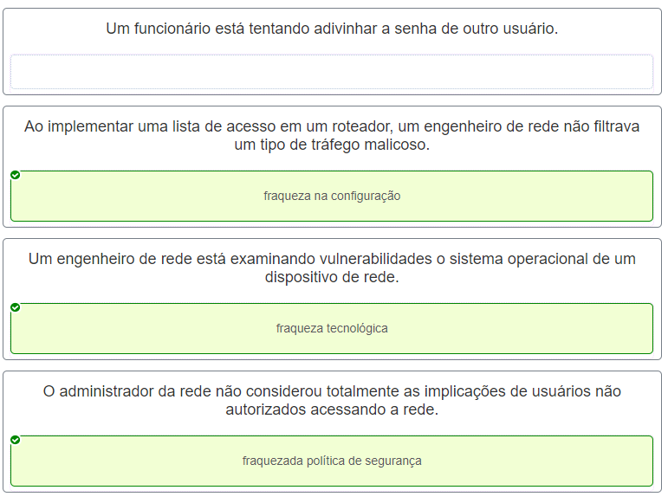

**2 - Corresponda o tipo de ameaça à segurança da informação ao cenário. (Nem todas as opções são usadas.)**

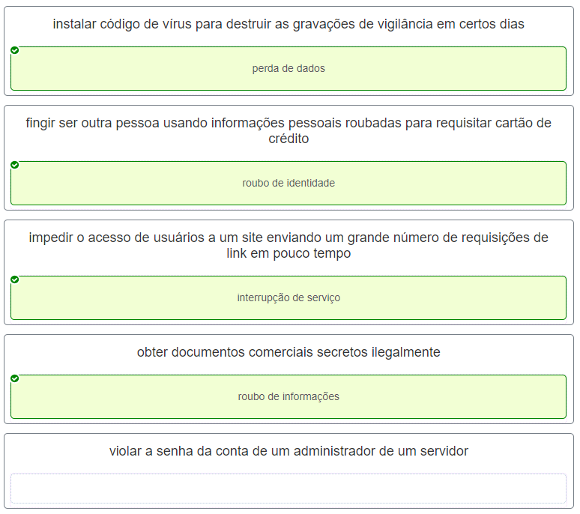

**3 - Que exemplo de código malicioso seria classificado como um Cavalo de Troia?**

* **malware desenvolvido para se assemelhar a um videogame**
* malware que requer intervenção manual do usuário para se disseminar entre os sistemas
* malware que se anexa a programas legítimos e se espalha para outros programas ao ser iniciado
* malware que dissemina automaticamente entre os sistemas depois de explorar uma vulnerabilidade do sistema destino

**4 - Qual é a principal diferença entre um vírus e um worm?**

* Vírus se replicam, mas worms não.
* **Worms se replicam, mas vírus não.**
* Worms exigem um arquivo host, mas vírus não.
* Vírus se escondem em programas legítimos, mas worms não.

**5 - Qual ataque envolve um comprometimento de dados que ocorre entre dois pontos finais?**

* negação de serviço
* **ataque man in the middle**
* extração de parâmetros de segurança
* enumeração de nome de usuário

**6 - Que tipo de ataque envolve um adversário tentando coletar informações sobre uma rede para identificar vulnerabilidades?**

* **reconhecimento**
* DoS
* dicionário
* man-in-the-middle

**7 - Corresponde a descrição ao tipo de filtragem por firewall. (Nem todas as opções são usadas.)**

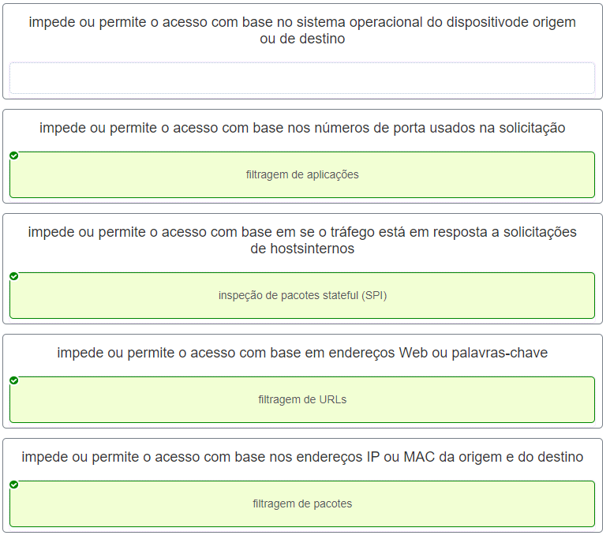

**8 - Qual é a finalidade da função da autenticação em segurança de redes?**

* **exigir que os usuários provem quem são**
* determinar quais recursos o usuário pode acessar
* rastrear as ações de um usuário
* fornecer perguntas para desafios e respostas

**9 - Qual recurso do firewall é usado para assegurar que os pacotes recebidos em uma rede são respostas legítimas as requisições iniciadas pelos hosts internos?**

* **inspeção de pacotes stateful (SPI)**
* filtragem de URLs
* filtragem de aplicações
* filtragem de pacotes

**10 - Quando aplicado a um roteador, qual comando ajudaria a reduzir ataques de senha de força bruta do roteador?**

* exec-timeout 30
* service password-encryption
* banner motd $Max failed logins = 5$
* **login block-for 60 attempts 5 within 60**

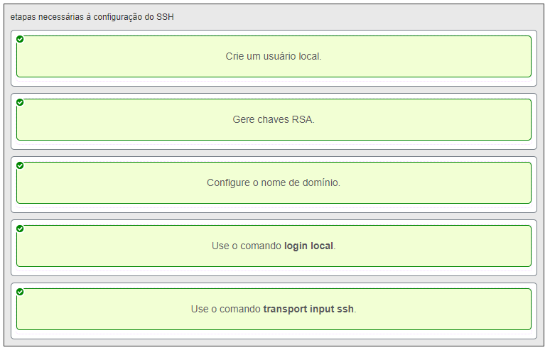**11 - Identifique as etapas necessárias para configurar um switch para SSH. A ordem das respostas é indiferente. (Nem todas as opções são usadas.)**

**12 - Qual recurso do SSH o torna mais seguro do que o Telnet para uma conexão de gerenciamento de dispositivos?**

* confidencialidade com IPsec
* requisito de senha mais forte
* conexão de porta única aleatória
* **informações de login e criptografia de dados**

**13 - Qual é a vantagem de usar SSH em relação ao Telnet?**

* É mais fácil usar o SSH.
* O SSH opera mais rápido que o Telnet.
* **O SSH fornece comunicações seguras para hosts de acesso.**
* O SSH oferece suporte à autenticação para uma solicitação de conexão.

**14 - Qual é o papel de um IPS?**

* **detecção e bloqueio de ataques em tempo real**
* conectando informações de ameaças globais a dispositivos de segurança de rede Cisco
* autenticando e validando tráfego
* filtragem de sites nefastos

**15 - Um usuário está reprojetando uma rede para uma pequena empresa e quer garantir segurança a um preço razoável. O usuário implanta um novo firewall com reconhecimento de aplicativos com recursos de detecção de intrusão na conexão com o ISP. O usuário instala um segundo firewall para separar a rede da empresa da rede pública. Além disso, o usuário instala um IPS na rede interna da empresa. Qual abordagem o usuário está implementando?**

* baseada em ataque
* baseada em risco
* estruturada
* **sobreposta**

**16 - Qual é uma descrição precisa de redundância?**

* configurar um roteador com um banco de dados de endereços MAC completo para garantir que todos os quadros possam ser enviados ao destino correto
* configurar um switch com a segurança adequada para garantir que todo o tráfego enviado através de uma interface seja filtrado
* projetar uma rede para usar vários dispositivos virtuais para garantir que todo o tráfego usa o melhor caminho através da internetwork
* **projetar uma rede para usar vários caminhos entre switches para garantir que não há nenhum ponto de falha**

**17 - Um administrador de rede está atualizando uma rede de pequenas empresas para dar alta prioridade ao tráfego de aplicativos em tempo real. Que dois tipos de serviços de rede o administrador de rede está tentando acomodar? (Escolha duas.)**

* **voz**
* **vídeo**
* mensagens instantâneas
* FTP
* SNMP

**18 - Qual é o propósito de uma pequena empresa usando um utilitário de analisador de protocolo para capturar o tráfego de rede nos segmentos de rede onde a empresa está considerando uma atualização de rede?**

* para identificar a origem e o destino do tráfego de rede local
* para capturar o requisito de largura de banda de conexão com a Internet
* **para documentar e analisar os requisitos de tráfego de rede em cada segmento de rede**
* para estabelecer uma linha de base para análise de segurança após a atualização da rede

**19 - Considere a figura. Um administrador está testando a conectividade a um dispositivo remoto com o endereço IP 10.1.1.1. O que a saída desse comando indica?**

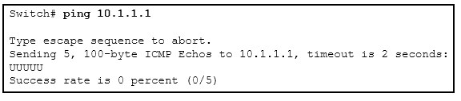

* A conectividade com o dispositivo remoto foi bem-sucedida.
* **Um roteador no caminho não tinha uma rota até o destino.**
* Um pacote de ping está sendo bloqueado por um dispositivo de segurança ao longo do caminho.
* A conexão atingiu o tempo limite enquanto aguardava uma resposta do dispositivo remoto.
* Barra de navegação

**20 - Qual método é usado para enviar uma mensagem de ping especificando o endereço de origem para o ping?**

* Execute o comando ping no modo de configuração da interface.
* **Execute o comando ping sem especificar um endereço IP de destino.**
* Execute o comando ping sem comandos estendidos.
* Execute o comando ping depois de desligar as interfaces desnecessárias.

**21 - Um engenheiro de redes está analisando os relatórios de uma linha de base de rede recém-executada. Qual situação demonstra um possível problema de latência?**

* uma alteração da largura de banda de acordo com a saída do comando show interfaces
* limite de tempo excedido para o próximo salto em um comando traceroute
* **aumento dos tempos de resposta de ping entre hosts**
* alteração na quantidade de RAM de acordo com a saída do comando show version

**22 - Qual afirmativa sobre os indicadores de ping do Cisco IOS é verdadeira?​**

* “!” indica que o ping não obteve êxito e que o dispositivo pode ter problemas para encontrar um servidor DNS.
* **"U" indica que um roteador no caminho não tinha uma rota para o endereço destino e que o ping não foi bem-sucedido.**
* ' . ' indica que o ping foi bem-sucedido, mas o tempo de resposta foi mais longo do que o normal.
* Uma combinação de “.” e “!” indica que um roteador no caminho não tinha uma rota até o endereço destino e respondeu com uma mensagem ICMP de não alcançável.
* Barra de navegação

**23 - Um usuário relata ausência de conectividade de rede. O técnico assume o controle da máquina do usuário e tenta executar um ping para outros computadores na rede, e esses pings falham. O técnico executa ping no gateway padrão, o que também falha. O que pode ser determinado com certeza pelos resultados dos testes?**

* O NIC no computador é inválido.
* O protocolo TCP/IP não está ativado.
* O roteador conectado à mesma rede da estação de trabalho está inoperante.
* **Nada pode ser determinado com certeza no momento.**

**24 - Um técnico de rede executa o comando C:\> tracert -6 www.cisco.com em um computador Windows. Qual é a finalidade da opção de comando -6 ?**

* **Força o rastreamento a usar o IPv6.**
* Limita o rastreamento a apenas 6 saltos.
* Define um limite de tempo de 6 milissegundos para cada repetição.
* Envia 6 sondas a cada período de tempo TTL.

**25 - Por que um administrador de rede usaria o utilitário tracert ?**

* para determinar as conexões de TCP ativas em um PC
* para verificar as informações sobre um nome DNS no servidor DNS
* **para identificar onde um pacote foi perdido ou atrasado em uma rede**
* para exibir o endereço IP, gateway padrão e o endereço do servidor DNS de um PC

**26 - Um ping falha quando executado do roteador R1 para o roteador R2, conectado diretamente. O administrador de rede emite então o comando show cdp neighbors . Por que o administrador de rede emitiria este comando se o ping falhou entre os dois roteadores?**

* O administrador de rede suspeita haver um vírus porque o comando ping não funcionou.
* **O administrador de rede quer verificar a conectividade da Camada 2.**
* O administrador de rede quer verificar o endereço IP configurado no roteador R2.
* O administrador de rede deseja determinar se a conectividade pode ser estabelecida de uma rede conectada indiretamente.

**27 - Um engenheiro de rede está solucionando problemas de conectividade entre roteadores e switches interconectados da Cisco. Qual é o comando que ele deve utilizar para localizar as informações de endereço IP, o nome do host, a versão IOS e os dispositivos vizinhos de rede?**

* show version
* show ip route
* show interfaces
* **show cdp neighbors detail**

**28 - Quais informações sobre um roteador Cisco podem ser verificadas usando o comando show version ?**

* a versão do protocolo de roteamento ativada
* **o valor do registro da configuração**
* o status operacional de interfaces seriais
* a distância administrativa usada para acessar as redes

**29 - Qual comando deve ser usado em um roteador ou Cisco switch para permitir que as mensagens de log sejam exibidas nas sessões conectadas remotamente usando Telnet ou SSH?**

* debug all
* logging synchronous
* show running-config​
* **terminal monitor**

**30 -Qual comando o administrador pode emitir em um roteador Cisco para enviar mensagens de debug às linhas vty?**

* **terminal monitor**
* logging console
* logging buffered
* logging synchronous

**31 - Seguindo uma abordagem estruturada de solução de problemas, um administrador de rede identificou um problema de rede após uma conversa com o usuário. Qual é o próximo passo que o administrador deve tomar?**

* Verificação da funcionalidade total do sistema.
* Testar a teoria para determinar a causa.
* **Estabelecer uma teoria de causas prováveis.**
* Estabeleça um plano de ação para resolver o problema.

**32 - Os usuários estão reclamando que são conseguem navegar em determinados sites na Internet. Um administrador pode fazer um ping bem-sucedido em um servidor da Web através do seu endereço IP, mas não pode pesquisar o nome do domínio do site. Qual ferramenta de solução de problemas seria mais útil para determinar onde está o problema?**

* Netstat
* tracert
* **nslookup**
* ipconfig

**33 - Um funcionário reclama que um PC com Windows não pode se conectar à Internet. Um técnico de rede emite o comando ipconfig no PC e é mostrado um endereço IP de 169.254.10.3. Quais duas conclusões podem ser tiradas? (Escolha duas.)**

* **O PC não pode entrar em contato com um servidor DHCP.**
* O endereço do servidor DNS está configurado incorretamente.
* O endereço do gateway padrão não está configurado.
* **O PC está configurado para obter um endereço IP automaticamente.**
* A rede empresarial está mal configurada para roteamento dinâmico.

34 - Consulte a figura. O Host H3 está tendo problemas para se comunicar com o host H1. O administrador de rede suspeita que existe um problema com a estação de trabalho H3 e quer provar que não há nenhum problema com a configuração R2.Que ferramenta o administrador de rede poderia usar no roteador R2 para provar que a comunicação existe para hospedar H1 a partir da interface no R2, que é a interface que o H3 usa ao se comunicar com redes remotas?

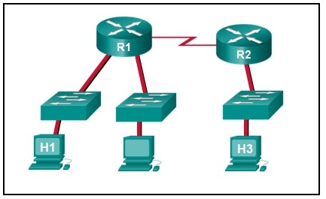

* traceroute
* show cdp neighbors
* Telnet
* **um ping estendido**

**35 - Consulte a figura. A documentação de linha de base para uma pequena empresa tinha estatísticas de tempo de viagem de ida e volta de 36/97/132 entre os hosts H1 e H3. Hoje, o administrador de rede verificou a conectividade por ping entre os hosts H1 e H3 que resultou em um tempo de ida e volta de 1458/2390/6066. O que isso indica para o administrador de rede?**

* A conectividade entre H1 e H3 é boa.
* O H3 não está conectado corretamente à rede.
* Algo está causando interferência entre H1 e R1.
* O desempenho entre as redes está dentro dos parâmetros esperados.
* **Algo está causando um atraso de tempo entre as redes.**
* Barra de navegação

**36 - Que serviço de rede atribui automaticamente endereços IP aos dispositivos na rede?**

* **DHCP**
* Telnet
* DNS
* traceroute

**37 - Qual comando um administrador pode executar para determinar qual interface um roteador usará para alcançar redes remotas?**

* show arp
* show interfaces
* **show ip route**
* show protocols

**38 - Em que duas interfaces ou portas a segurança pode ser aprimorada configurando o tempo limite de inatividade? (Escolha dois.)**

* interfaces Fast Ethernet
* **portas do console**
* interfaces seriais
* **portas vty**
* interfaces de loopback

**39 - Ao configurar o SSH em um roteador para implementar o gerenciamento seguro de rede, um engenheiro de rede emitiu os comandos login local e transport input ssh line vty. Quais três ações de configuração adicionais devem ser executadas para concluir a configuração SSH? (Escolha três.)**

* Defina os níveis de privilégio do usuário.
* **Gere as chaves RSA assimétricas.**
* **Configure o nome de domínio IP correto.**
* Configurar o acesso à CLI baseado em função.
* **Crie um banco de dados de nome de usuário e senha local válido.**
* Habilite manualmente o SSH depois que as chaves RSA forem geradas.

**40 - Qual é considerada a melhor maneira de mitigar ataques de worms e vírus?**

* Alterar as senhas do sistema a cada 30 dias.
* Garantir que todos os sistemas tenham as definições de vírus mais atuais.
* Verificar se o recurso AAA está configurado na rede.
* **Fazer download de atualizações do fornecedor do sistema operacional e corrigir todos os sistemas vulneráveis.**

**41 - Qual afirmativa descreve os comandos ping e tracert ?**

* **O tracert mostra cada salto, enquanto ping mostra apenas uma resposta de destino.**
* O tracert usa endereços IP e o ping não.
* O ping e o tracert podem mostrar resultados em uma exibição gráfica.
* O ping mostra se a transmissão foi bem-sucedida e o tracert não.
* Barra de navegação

**42 - Um técnico está documentando as configurações atuais de todos os dispositivos da rede de uma faculdade. Qual protocolo seria melhor para acessar de forma segura os dispositivos de rede?**

* FTP
* HTTP
* **SSH**
* Telnet

**43 - Abra a atividade no PT. Execute as tarefas nas instruções da atividade e responda à pergunta.**

**Qual comando deve ser configurado no roteador para concluir a configuração do SSH?**

* service password-encryption
* **transport input ssh**
* enable secret class
* ip domain-name cisco.com

**44 - Um administrador decide usar “WhatAreYouWaiting4" como senha em um roteador recém-instalado. Qual declaração se aplica à escolha de senha?**

* **É forte porque usa uma senha.**
* É fraco porque muitas vezes é a senha padrão em novos dispositivos.
* É fraco, uma vez que usa informações pessoais facilmente encontradas.
* É fraco, uma vez que é uma palavra que é facilmente encontrada no dicionário.

**45 - Um administrador decide usar “PR3s! d7n&0" como a senha em um roteador recém-instalado. Qual declaração se aplica à escolha de senha?**

* **É forte porque usa um mínimo de 10 números, letras e caracteres especiais.**
* É fraco porque muitas vezes é a senha padrão em novos dispositivos.
* É fraco, uma vez que usa informações pessoais facilmente encontradas.
* É fraco, uma vez que é uma palavra que é facilmente encontrada no dicionário.

**46 - Um administrador decide usar “5$7*4 #033! “como a senha de um roteador recém-instalado. Qual declaração se aplica à escolha de senha?**

* **É forte porque contém 10 números e caracteres especiais.**
* É fraco porque muitas vezes é a senha padrão em novos dispositivos.
* É fraco, uma vez que usa informações pessoais facilmente encontradas.
* É forte porque usa um mínimo de 10 números, letras e caracteres especiais.

**47 - Um administrador decide usar “PR3s! d7n&0" como a senha em um roteador recém-instalado. Qual declaração se aplica à escolha de senha?**

* **É forte porque usa um mínimo de 10 números, letras e caracteres especiais.**
* É fraco, uma vez que é uma palavra que é facilmente encontrada no dicionário.
* É forte porque usa uma senha.
* É forte porque contém 10 números e caracteres especiais.

**48 - Um administrador decide usar “12345678! “como a senha de um roteador recém-instalado. Qual declaração se aplica à escolha de senha?**

* **É fraco porque usa uma série de números ou letras.**
* É forte porque usa uma senha.
* É fraco, uma vez que é uma palavra que é facilmente encontrada no dicionário.
* É forte porque usa um mínimo de 10 números, letras e caracteres especiais.

**49 - Um administrador decide usar “admin” como senha em um roteador recém-instalado. Qual declaração se aplica à escolha de senha?**

* **É fraco porque muitas vezes é a senha padrão em novos dispositivos.**
* É forte porque usa uma senha.
* É forte porque usa um mínimo de 10 números, letras e caracteres especiais.
* É forte porque contém 10 números e caracteres especiais.

**50 - Um administrador decide usar “Feb121978" como senha em um roteador recém-instalado. Qual declaração se aplica à escolha de senha?**

* **É fraco porque usa informações pessoais facilmente encontradas.**
* É forte porque usa uma senha.
* É fraco, uma vez que é uma palavra que é facilmente encontrada no dicionário.
* É forte porque usa um mínimo de 10 números, letras e caracteres especiais.

**51 - Um administrador decide usar “senha” como senha em um roteador recém-instalado. Qual declaração se aplica à escolha de senha?**

* **É fraco porque é uma senha comumente usada.**
* É fraco, uma vez que é uma palavra que é facilmente encontrada no dicionário.
* É forte porque usa uma senha.
* É forte porque usa um mínimo de 10 números, letras e caracteres especiais.

**52 - Um administrador decide usar “RoRobert” como a senha em um roteador recém-instalado. Qual declaração se aplica à escolha de senha?**

* **É fraco, uma vez que usa informações pessoais facilmente encontradas.**
* É forte porque usa uma senha.
* É forte porque usa um mínimo de 10 números, letras e caracteres especiais.
* É forte porque contém 10 números e caracteres especiais.

53 - Um administrador decide usar “Elizabeth” como senha em um roteador recém-instalado. Qual declaração se aplica à escolha de senha?

* **É fraco porque usa informações pessoais facilmente encontradas.**
* É forte porque usa uma senha.
* É fraco, uma vez que é uma palavra que é facilmente encontrada no dicionário.
* É forte porque usa um mínimo de 10 números, letras e caracteres especiais.

**54 - Um técnico de rede está solucionando um problema e precisa verificar os endereços IP de todas as interfaces em um roteador. Qual é o melhor comando a ser usado para realizar a tarefa?**

* **show ip interface brief**
* nslookup
* ipconfig getifaddr en0
* show ip route

**55 - Os alunos que estão conectados ao mesmo switch estão tendo tempos de resposta mais lentos do que o normal. O administrador suspeita de um problema de configuração duplex. Qual é o melhor comando a ser usado para realizar a tarefa?**

* **show interfaces**
* ipconfig getifaddr en0
* copy running-config startup-config
* show ip nat translations

**56 - Um usuário deseja saber o endereço IP do PC. Qual é o melhor comando a ser usado para realizar a tarefa?**

* **Ipconfig**
* copy running-config startup-config
* show interfaces
* show ip nat translations

**57 - Um aluno deseja salvar uma configuração de roteador na NVRAM. Qual é o melhor comando a ser usado para realizar a tarefa?**

* **copy running-config startup-config**
* show interfaces
* show ip nat translations
* show ip route

**58 - Um técnico de suporte precisa saber o endereço IP da interface sem fio em um MAC. Qual é o melhor comando a ser usado para realizar a tarefa?**

* **ipconfig getifaddr en0**
* copy running-config startup-config
* show interfaces
* show ip nat translations

**59 - Um técnico de rede está solucionando um problema e precisa verificar todos os endereços de interface IPv6 em um roteador. Qual é o melhor comando a ser usado para realizar a tarefa?**

* **show ipv6 interface**
* show interfaces
* show ip nat translations
* show ip route

**60 - Um professor está tendo dificuldades em conectar seu PC à rede de sala de aula. Ele precisa verificar se um gateway padrão está configurado corretamente. Qual é o melhor comando a ser usado para realizar a tarefa?**

* **Ipconfig**
* copy running-config startup-config
* show interfaces
* show ip nat translations

**61 - Somente funcionários conectados a interfaces IPv6 estão tendo dificuldade em se conectar a redes remotas. O analista deseja verificar se o roteamento IPv6 foi habilitado. Qual é o melhor comando a ser usado para realizar a tarefa?**

* **show running-config**
* show interfaces
* copy running-config startup-config
* show ip nat translations

**62 - Um administrador está solucionando problemas de conectividade e precisa determinar o endereço IP de um site. Qual é o melhor comando a ser usado para realizar a tarefa?**

* **nslookup**
* show ipv6 route
* show ipv6 interface
* copy startup-config running-config

**63 - Somente funcionários conectados a interfaces IPv6 estão tendo dificuldade em se conectar a redes remotas. O analista deseja verificar se o roteamento IPv6 foi habilitado. Qual é o melhor comando a ser usado para realizar a tarefa?**

* **show running-config**
* show ipv6 route
* show ipv6 interface
* copy startup-config running-config